Universidad de Oviedo



**Dirección y Planificación de Proyectos Informáticos**

**Escuela de Ingeniería Informática**

**Prácticas de laboratorio**

**CONVOCATORIA ORDINARIA**

**Ejercicio de estimaciones**

**DPPI24-E11**

|  |  |  |  |
| --- | --- | --- | --- |
| Pablo Argallero Fernández | Omar Teixeira González | Mercurio Verde Hopson | David Leszek Warzynski Abril |
|  |  |  |  |
| UO283216 | UO281847 | UO282436 | UO278968 |
| 34294263K | 32892095W | 71726354A | 34295493D |



Curso 2023-2024

INDICE

1. GESTIÓN DE USUARIOS 3

Archivos 3

Pantallas del módulo 4

Listado de citas 5

Listado de pruebas 6

Visualización de prueba especifica 6

Visualización de cita especifica 7

Visualización del historial clínico 7

Identificación de las funciones 7

Archivos lógicos internos 7

Archivos de interfaces externas 7

Entradas externas 7

Salidas externas 7

Consultas externas 8

Clasificación de las funciones 8

2. SISTEMA DE MENSAJERIA 9

Archivos 9

Pantallas del módulo 10

Identificación de las funciones 10

Archivos lógicos internos 10

Archivos de interfaces externas 10

Entradas externas 10

Salidas externas 10

Consultas externas 10

Clasificación de las funciones 10

3. APLICACIONES DE USUARIO. APP DE AVISOS Y MENSAJERÍA 11

Archivos 11

Pantallas del módulo 12

Pantalla de alertas 12

Pantalla de listado de conversaciones 13

Pantalla de una conversación 14

Identificación de las funciones 15

Archivos lógicos internos 15

Archivos de interfaces externas 15

Entradas externas 15

Salidas externas 15

Consultas externas 15

Clasificación de las funciones 15

4. SISTEMA DE GEOPOSICIONAMIENTO 16

Archivos 16

Pantallas del módulo 17

Pantallas de listado 17

Pantalla de seguimiento en tiempo real de los vehículos 18

Pantalla de histórico de rutas 19

Informes de actividad y desempeño. 19

Registro de mantenimiento de vehículos. 20

Comunicación con el centro de control. 20

Identificación de las funciones 21

Archivos lógicos internos 21

Archivos de interfaces externas 21

Entradas externas 21

Salidas externas 21

Consultas externas 21

Clasificación de las funciones 21

5. INTEGRACIÓN CON SISTEMAS CENTRALES 22

Archivos 22

Identificación de las funciones 22

Archivos lógicos internos 22

Archivos de interfaces externas 22

Entradas externas 22

Salidas externas 22

Consultas externas 22

Clasificación de las funciones 22

6. DASHBOARD DE SEGUIMIENTO 23

Archivos 23

Pantallas del módulo 24

Identificación de las funciones 25

Archivos lógicos internos 25

Archivos de interfaces externas 25

Entradas externas 25

Salidas externas 25

Consultas externas 25

Clasificación de las funciones 25

7. APLICACIONES DE USUARIO. GESTIÓN DE EMERGENCIAS. 26

Archivos 26

Pantallas del módulo 26

Pantallas de listado de emergencias activas 27

Pantalla de registro de nueva emergencia 28

Pantalla de seguimiento en tiempo real de emergencias 29

Asignación de Recursos para Emergencias 29

Alertas de Emergencias 30

Comunicación con Servicios Externos 31

Identificación de las funciones 31

Archivos lógicos internos 31

Archivos de interfaces externas 31

Entradas externas 31

Salidas externas 31

Listado actualizado de emergencias activas y su ubicación. 31

Consultas externas 31

Clasificación de las funciones 31

8. ESTIMACIÓN DE ESFUERZOS DE LOS MÓDULOS 32

Tras esto, se va a calcular el valor del Contador función (CF), obteniendo tras esto los Puntos función (PF). Estos puntos función serán posteriormente evaluados a través del método Delphi para pasar de complejidad del módulo a esfuerzo necesario (en horas/persona) del mismo.

# GESTIÓN DE USUARIOS

A continuación, analizamos el módulo de gestión de usuarios. El módulo de Gestión de Usuarios se caracteriza por las siguientes funcionalidades:

1. Visualización de historial clínico
2. Resultados de pruebas
3. Citas previas y futuras
4. Seguimiento de la evolución del paciente, que se mirara con el listado de pruebas.

## Archivos

Los archivos que este módulo necesita son los siguientes:

* Historial de resultados de pruebas/citas.
* Historial de citas.
* Historial clínico.

Los campos del historial de citas son los siguientes:

|  |  |
| --- | --- |
| **Ítem** | **Tipo** |
| Código de la cita | VARCHAR(50) |
| Código del usuario | VARCHAR(50) |
| Código del doctor | VARCHAR(50) |
| Motivo de la cita | VARCHAR(40) |
| Fecha de la cita | DATE |
| Centro | VARCHAR(30) |
| Hora | TIME |
| Sala | VARCHAR(15) |

Los campos del historial clínico son los siguientes:

|  |  |
| --- | --- |
| Ítem | Tipo |
| Código usuario | VARCHAR(50) |
| Antecedentes personales patológicos | Lista de varchar(20) |
| Antecedentes personales no patológicos | Lista de varchar(20) |
| Antecedentes familiares | Lista de varchar(20) |

Los campos de los resultados de las pruebas son los siguientes:

|  |  |
| --- | --- |
| Ítem | Tipo |
| Código del usuario | VARCHAR(50) |
| Centro | VARCHAR(15) |
| Servicio | VARCHAR(15) |
| Jefe del Servicio | VARCHAR(50) |
| Médico responsable | VARCHAR(50) |
| Servicio solicitante | VARCHAR(50) |
| Medico Solicitante | VARCHAR(50) |
| Indicación | VARCHAR(15) |
| Prioridad | VARCHAR(15) |
| Historia clínica | VARCHAR(40) |
| Descripción | VARCHAR(200) |
| Impresión Diagnostica | VARCHAR(200) |
| Advertencias al paciente | VARCHAR(200) |

## Pantallas del módulo

Para este módulo se ha decidido seguir la siguiente distribución de pantallas:

* Listado de citas
* Listado de pruebas
* Visualización de una cita o prueba específica.
* Visualización del historial clínico.

Para las dos primeras pantallas, ya que son listados, las especificaciones son idénticas:

|  |  |
| --- | --- |
| **Archivos referenciados:** | Histórico de resultados de pruebas e  histórico de citas respectivamente. |
| **Datos:** | Nombre del médico, en caso de varios el de mayor jerarquía, fecha en caso de la cita, motivo y centro. En caso del listado de pruebas se podrá introducir el servicio para ver la evolución del paciente en ese campo. |
| **Reglas:** | Se actualizarán los listados cuando se añada una nueva entrada y si hacemos doble clic en una entrada podremos acceder a la vista donde aparecen sus detalles. |

Para las pantallas de visualización de una cita o prueba especifica las especificaciones son las siguientes:

|  |  |
| --- | --- |
| **Archivos referenciados:** | Histórico de resultados de pruebas e  histórico de citas respectivamente. |
| **Datos:** | Todos. |
| **Reglas:** | Los datos deben de aparecer estructurados correctamente y en una letra grande para que sea legible, para los usuarios de tercera edad. |

Para la visualización del historial clínico:

|  |  |
| --- | --- |
| **Archivos referenciados:** | Historial clínico |
| **Datos:** | Todos. |
| **Reglas:** | Los datos deben aparecer correctamente separados. |

### Listado de citas

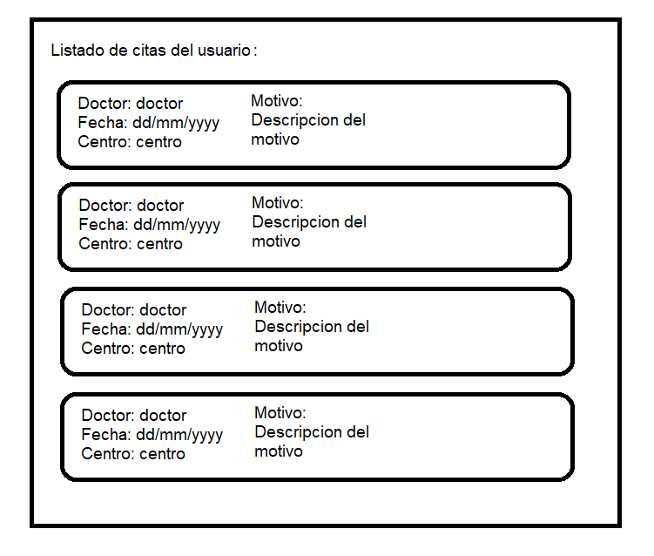

### Listado de pruebas

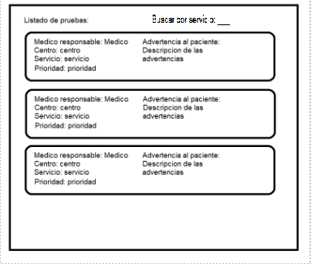

### Visualización de prueba especifica

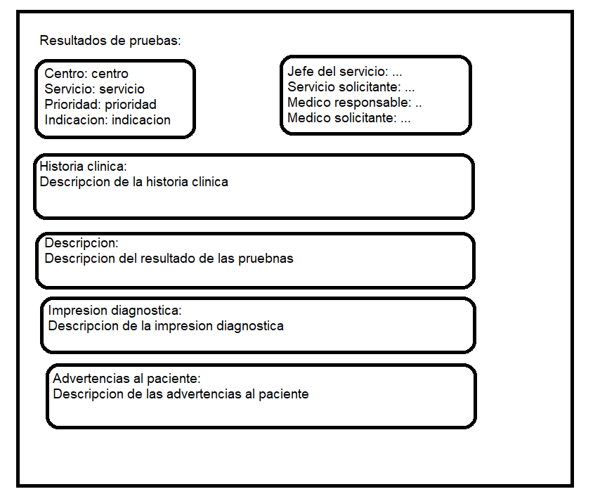

### Visualización de cita especifica

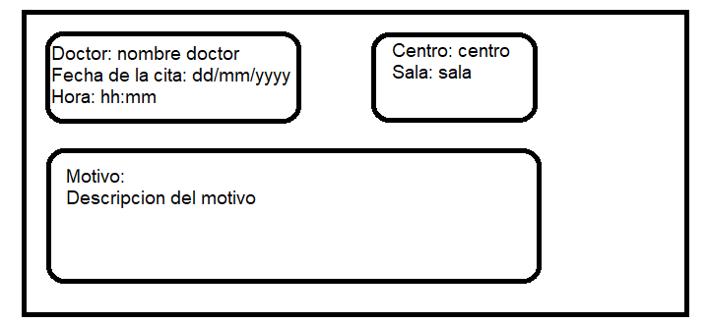

### Visualización del historial clínico

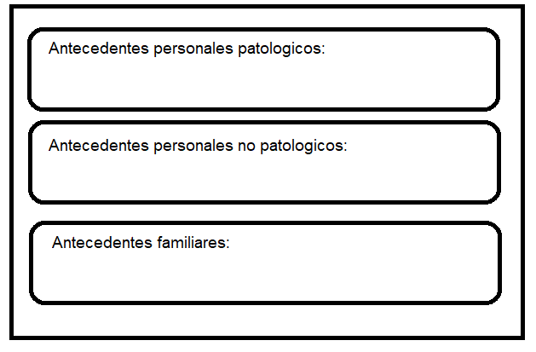

## Identificación de las funciones

### Archivos lógicos internos

Como se comentó previamente, los archivos de la gestión de usuarios son consumidos de otros módulos del sistema por tanto no presenta archivos lógicos internos.

### Archivos de interfaces externas

Todos los datos manejados en este módulo son interfaces externas, es decir:

* Historial de resultados de pruebas/citas.
* Historial de citas.
* Historial clínico.

### Entradas externas

La búsqueda del servicio para ver la evolución del paciente en base a unas pruebas.

### Salidas externas

Como resultado del procesado de los datos de otros módulos, este produce:

* Listado de citas
* Listado de resultados de pruebas
* Detalles de las citas, de los resultados de pruebas y del historial clínico.

### Consultas externas

Consultamos otros módulos para obtener la información, por tanto:

* Histórico de usuarios
* Histórico de citas por usuario
* Histórico de pruebas por usuario
* Historial clínico de cada usuario.

## Clasificación de las funciones

Únicamente clasificamos las funciones que encontramos en la fase de identificación de las funciones. Esta clasificación se va a realizar en el Excel proporcionado por el profesorado.

# SISTEMA DE MENSAJERIA

A continuación, analizamos el sistema de mensajería. Este sistema se caracteriza por tener las siguientes características:

1. Un usuario registrado podrá enviar una alerta o comunicarse con centro de mando.
2. El centro de mando podrá responder a una alerta o enviar un mensaje
3. El centro de mando podrá obtener un listado de las conversaciones.
4. EL centro de mando podrá obtener un listado con todas las alertas.

## Archivos

El sistema de mensajería no tiene ningún archivo interno ya que se apoya completamente en el middleware de mensajería siendo este último el Core de la aplicación, mientras que el sistema de mensajería funciona para procesar entradas y salidas.

* Histórico de usuarios.
* Histórico de mensajes.
* Histórico de alertas.

Los campos del histórico de clientes.

|  |  |
| --- | --- |
| **ítem** | **Tipo** |
| Código de usuario | VARCHAR(50) |
| Nombre de usuario | VARCHAR(50) |
| Rol | Número id del rol |
| Hora de inicio de sesión | DATE |

El histórico de alertas

|  |  |
| --- | --- |
| **ítem** | **Tipo** |
| Código de alerta | VARCHAR(50) |
| Titulo | VARCHAR(50) |
| Descripción | VARCHAR(50) |
| Categoría | Número id de la categoría |
| Fecha de creación | VARCHAR(50) |
| ID del usuario que creo la alerta | VARCHAR(50) |

El histórico de mensajes

|  |  |
| --- | --- |
| **ítem** | **Tipo** |
| Id del usuario | VARCHAR(50) |
| Cuerpo del mensaje | VARCHAR(200) |
| Fecha de creación | DATE |
| Hora de creación | TIME |
| Estado del mensaje | Enviado, entregado y leido. |

## Pantallas del módulo

El módulo no tiene ninguna pantalla ya que solo se encarga de la lógica de la app de mensajería.

## Identificación de las funciones

### Archivos lógicos internos

Como indicamos anteriormente el sistema de mensajería externa no tiene ningún archivo interno ya que o se encuentran en el sistema actual (histórico de usuarios) o en el middleware de mensajería.

### Archivos de interfaces externas

* Histórico de mensajes.
* Histórico de alertas.

### Entradas externas

* Mensaje nuevo.
* Alerta nueva.

### Salidas externas

* Listado de conversaciones con usuarios.
* Conversación con un usuario.

### Consultas externas

* Histórico de usuarios.
* Histórico de mensajes.
* Histórico de alertas.

## Clasificación de las funciones

Únicamente clasificamos las funciones que encontramos en la fase de identificación de las funciones. Esta clasificación se va a realizar en el Excel proporcionado por el profesorado.

# APLICACIONES DE USUARIO. APP DE AVISOS Y MENSAJERÍA

En esta aplicación se van a gestionar las alertas que vienen de módulos externos y también se gestionan internamente los mensajes entre usuarios.

## Archivos

La aplicación hará uso de un archivo con las alertas vigentes y el archivo con los mensajes.

* Histórico de alertas
* Archivo de mensajes

El histórico de alertas también tendrá la información mínima para ser presentada en el formato móvil.

|  |  |
| --- | --- |
| **ítem** | **Tipo** |
| Código de alerta | VARCHAR(50) |
| Titulo | VARCHAR(50) |
| Descripción | VARCHAR(50) |
| Categoría | Número id de la categoría |
| Fecha de creación | VARCHAR(50) |

El histórico de mensajes contiene los siguientes campos:

|  |  |
| --- | --- |
| **ítem** | **Tipo** |
| Código de mensaje | VARCHAR(50) |
| Contenido | VARCHAR(200) |
| Emisor | VARCHAR(20) – código del usuario que envía el mensaje |
| Receptor | VARCHAR(20) – código del usuario al que se le envía el mensaje |
| Fecha de emisión | VARCHAR(50) |

## Pantallas del módulo

### Pantalla de alertas

La aplicación ha de presentar una aplicación en la que se presenten las alertas relativas al usuario. En esta pantalla no existe una interacción directa con el usuario, en ella se presenta un listado de alertas.

|  |  |
| --- | --- |
| **Archivos referenciados** | Histórico de alertas |
| **Datos:** | Todos los del archivo |
| **Reglas:** | * Se actualizará periódicamente * Al pulsar en el botón del filtro aparece un campo de texto que permite el filtrado de las alertas en busca de las que contengan el texto introducido |

### Pantalla de listado de conversaciones

En ella se presenta una lista con las conversaciones que el usuario tiene vigentes (existen mensajes en los que el usuario es emisor o receptor). En esta pantalla el usuario podrá abrir una de las conversaciones para ver los mensajes o bien comenzar una nueva conversación con un usuario nuevo dado el código del usuario con el que se quiere comenzar una conversación.

|  |  |
| --- | --- |
| **Archivos referenciados** | Archivo de mensajes |
| **Datos:** | Todos los del archivo |
| **Reglas:** | * Se actualizará periódicamente * Al pulsar el botón de nueva conversación, un campo de texto permite introducir el código del usuario con el que se quiere iniciar la conversación. |

### Pantalla de una conversación

En ella se presenta los mensajes de dentro de una conversación.

|  |  |
| --- | --- |
| **Archivos referenciados** | Archivo de mensajes |
| **Datos:** | Todos los del archivo |
| **Reglas:** | Se actualizará periódicamente |

En esta pantalla se le va a permitir al usuario introducir un mensaje nuevo, que será registrado en el archivo de mensajes.

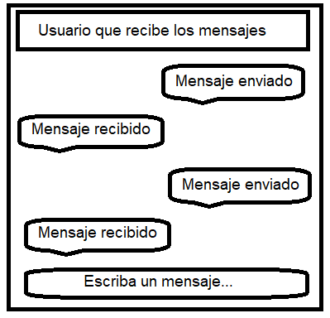

## Identificación de las funciones

### Archivos lógicos internos

* Archivo de mensajes

### Archivos de interfaces externas

* Histórico de alertas

### Entradas externas

* Adición de mensajes
* Creación de una conversación (primer mensaje con un usuario con el que antes no existía relación de mensajes)
* Filtrado de alertas

### Salidas externas

* Listado de conversaciones (conversación entendida como colección de mensajes entre 2 usuarios)
* Listado de mensajes (dentro de una conversación)
* Listado de alertas
* Notificaciones push para la notificación de los mensajes
* Notificaciones push para las alertas

### Consultas externas

Consultamos un módulo externo para las alertas, por tanto:

* Histórico de alertas

## Clasificación de las funciones

Únicamente clasificamos las funciones que encontramos en la fase de identificación de las funciones. Esta clasificación se va a realizar en el Excel proporcionado por el profesorado.

# SISTEMA DE GEOPOSICIONAMIENTO

A continuación analizamos el módulo del sistema de geoposicionamiento de los vehículos, que se caracteriza por las siguientes funciones:

1. Listado de los vehículos en funcionamiento.
2. Listado de los vehículos parados.
3. Seguimiento en tiempo real de los vehículos.
4. Histórico de rutas.
5. Informes de actividad y desempeño.
6. Notificaciones de emergencias.
7. Notificaciones a familiares.
8. Registro de mantenimiento de vehículos.
9. Comunicación con el centro de control.
10. Asignación de ambulancias en función de la proximidad y la carga de trabajo.

## Archivos

Los archivos que son utilizados son:

* Registro de vehículos.
* Registro de rutas.

Los campos del registro de vehículos son:

|  |  |
| --- | --- |
| **ítem** | **Tipo** |
| ID del vehículo | INT |
| Modelo del vehículo | VARCHAR(50) |
| Año de fabricación | INT |
| Kilometraje | INT |
| Estado del vehículo | VARCHAR(20) |
| Número de serie del chasis | VARCHAR(17) |
| ID del tracker | INT |
| En funcionamiento | BOOLEAN |
| Latitud | DECIMAL(9,6) |
| Longitud | DECIMAL(9,6) |
| Ultimo Timestamp | TIMESTAMP |

Los campos del registro de rutas son:

|  |  |
| --- | --- |
| **ítem** | **Tipo** |
| ID del vehículo | INT |
| Origen | VARCHAR(50) |
| Destino | VARCHAR(50) |

## Pantallas del módulo

Para este módulo se tomará la siguiente distribución de pantallas:

* Listado de los vehículos en funcionamiento.
* Listado de los vehículos parados.
* Seguimiento en tiempo real de los vehículos.
* Histórico de rutas.
* Informes de actividad y desempeño.
* Registro de mantenimiento de vehículos.
* Comunicación con el centro de control.

### Pantallas de listado

|  |  |
| --- | --- |
| **Archivos referenciados:** | Listado de vehículos |
| **Datos:** | ID del vehículo,modelo, kilometraje y ultimo timestamp. |
| **Reglas:** | Se actualizará el listado cada 30 segundos, de forma que se tenga un seguimiento de la localización de los vehículos.  En caso de ser la pantalla de vehículos en funcionamiento, al presionar sobre uno, redirigirá a la pantalla de geoposicionamiento con la ubicación del vehículo seleccionado. |

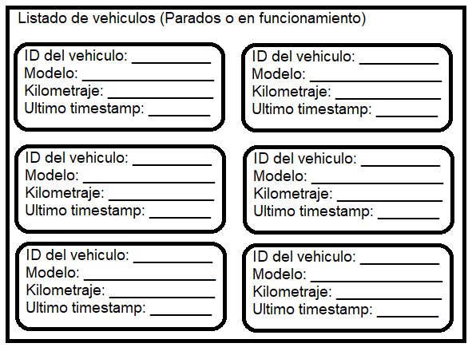

### Pantalla de seguimiento en tiempo real de los vehículos

|  |  |
| --- | --- |
| **Archivos referenciados:** | Registro de vehículos |
| **Datos:** | Todos los del archivo. |
| **Reglas:** |  |

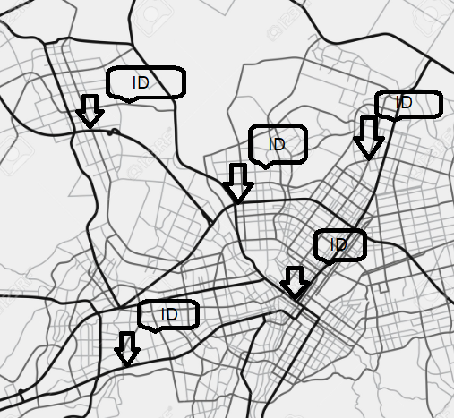

### Pantalla de histórico de rutas

|  |  |
| --- | --- |
| **Archivos referenciados:** | Registro de rutas |
| **Datos:** | Todos los del archivo. |
| **Reglas:** | El listado de rutas se irá actualizando conforme haya nueva información de salidas o entradas de vehículos. |

### Informes de actividad y desempeño.

|  |  |
| --- | --- |
| **Archivos referenciados:** | Registro de vehículos |
| **Datos:** | ID del vehículo |
| **Reglas:** | Una vez realizado un trayecto en vehículo, estos podrán ser revisados mediante un informe correspondiente, aportando una valoración y descripción del trayecto |

### Registro de mantenimiento de vehículos.

|  |  |
| --- | --- |
| **Archivos referenciados:** | Registro de vehículos |
| **Datos:** | ID del vehículo y estado del vehículo |
| **Reglas:** |  |

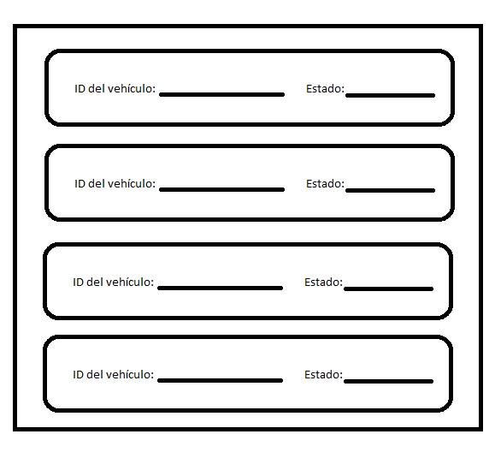

### Comunicación con el centro de control.

|  |  |
| --- | --- |
| **Archivos referenciados:** | Registro de vehículos |
| **Datos:** | ID del vehículo |
| **Reglas:** | El vehículo en funcionamiento podrá comunicarse con el centro de control, que dado su ID podrá rastrear su ubicación. |

## Identificación de las funciones

### Archivos lógicos internos

El archivo de vehículos.

### Archivos de interfaces externas

Datos recopilados del Middleware de localización. De forma que se realice la gestión de los *trackers* en otro sistema.

### Entradas externas

El sistema de geoposicionamiento de vehículos solamente muestra datos recogidos en el archivo de registro, no recibe entradas por parte del usuario.

### Salidas externas

El módulo muestra el listado de vehículos y su ubicación.

### Consultas externas

El sistema posibilita la realización de un único tipo de consulta, la selección del vehículo en funcionamiento para mostrar la ubicación de este en el mapa.

## Clasificación de las funciones

Únicamente clasificamos las funciones que encontramos en la fase de identificación de las funciones. Esta clasificación se va a realizar en el Excel proporcionado por el profesorado.

# INTEGRACIÓN CON SISTEMAS CENTRALES

Este módulo se caracteriza por incluir y adaptar funcionalidades del anterior sistema al nuevo, de esta manera, este módulo presenta:

1. Conectividad bidireccional.
2. Sincronización de datos
3. Integración del HIS.
4. Manejo de las APIs.
5. Seguridad y Autenticación.

## Archivos

El módulo no gestiona archivos propios (como se puede ver en otros), ya que todo lo que procesa procede de otros módulos o medios externos.

## Identificación de las funciones

### Archivos lógicos internos

* Comunicaciones del intercambio de datos.

### Archivos de interfaces externas

* Registro de pacientes y sus datos, procedentes del HIS.
* Detalles de las APIS utilizadas para la interacción entre sistemas.

### Entradas externas

* Datos de pacientes para el almacenamiento en el HIS.
* Datos generados durante integraciones de teleasistencia (como consultas, llamadas, alertas).

### Salidas externas

* Confirmación de la actualización de datos en los sistemas centrales después de la sincronización.
* Respuestas obtenidas de las peticiones a las APIs externas.

### Consultas externas

* Consulta de datos clínicos almacenados en el HIS.
* Validación de las transacciones realizadas con los sistemas externos.

## Clasificación de las funciones

Únicamente clasificamos las funciones que encontramos en la fase de identificación de las funciones. Esta clasificación se va a realizar en el Excel proporcionado por el profesorado.

# DASHBOARD DE SEGUIMIENTO

A continuación, analizamos el módulo del dashboard. El módulo de Dashboard de seguimiento se caracteriza por la siguiente funcionalidad:

1. Inicio/cierre de sesión (obviado dado que se supone utiliza uno de los módulos externos para esta función)
2. Monitoreo de número de usuarios en línea
3. Monitoreo de alertas
4. Geoposicionamiento de vehículos de emergencia

## Archivos

El dashboard no tendrá ningún archivo interno ya que todos los datos que esta muestra son obtenidos de otros módulos del sistema. No obstante, los archivos que este módulo necesita son los siguientes:

* Histórico de usuarios
* Histórico de alertas
* Histórico de ubicaciones de vehículos de emergencia

Los campos del histórico de clientes (con idea de contener la información mínima necesaria para informar a los funcionarios que hagan uso del dashboard).

|  |  |
| --- | --- |
| **ítem** | **Tipo** |
| Código de usuario | VARCHAR(50) |
| Nombre de usuario | VARCHAR(50) |
| Rol | Número id del rol |
| Hora de inicio de sesión | DATE |

El histórico de alertas también tendrá la información mínima para ser presentada en formato dashboard

|  |  |
| --- | --- |
| **ítem** | **Tipo** |
| Código de alerta | VARCHAR(50) |
| Titulo | VARCHAR(50) |
| Descripción | VARCHAR(50) |
| Categoría | Número id de la categoría |
| Fecha de creación | VARCHAR(50) |

En cuanto a las posiciones de los vehículos de emergencia, la mínima información será registrada ya que se supone existen actualizaciones constantes de las ubicaciones de los vehículos.

|  |  |
| --- | --- |
| **ítem** | **Tipo** |
| Código de vehículo | VARCHAR(50) |
| Longitud | Número |
| Latitud | Número |

## Pantallas del módulo

Se supone, que al tratarse de un dashboard, únicamente existirá una vista en la que toda la información será presentada de forma compacta y clara.

|  |  |
| --- | --- |
| **Archivos referenciados** | Histórico de usuarios  Histórico de alertas  Histórico de ubicaciones de los vehículos de emergencia |
| **Datos:** | Todos los de todos los archivos |
| **Reglas:** | Se actualizará periódicamente los listados con la información consumida de otros módulos |

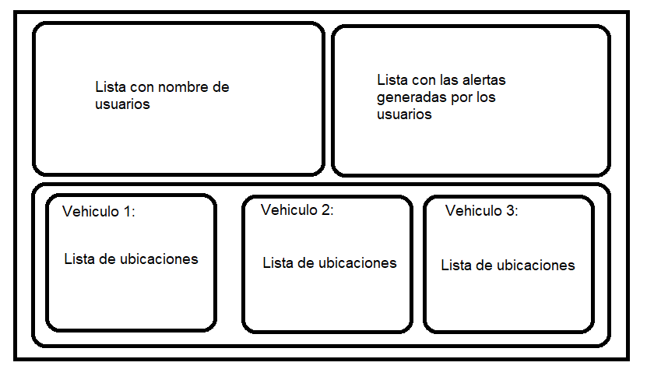

## Identificación de las funciones

### Archivos lógicos internos

Como se comentó previamente, los archivos del dashboard son consumidos de otros módulos del sistema por tanto no presenta archivos lógicos internos.

### Archivos de interfaces externas

Todos los datos manejados en este módulo son interfaces externas, es decir:

* Histórico de usuarios
* Histórico de alertas
* Histórico de ubicaciones de los vehículos de emergencia

### Entradas externas

El dashboard únicamente muestra los datos, por tanto no aplica a entradas por parte del usuario.

### Salidas externas

Como resultado del procesado de los datos de otros módulos, este produce:

* Listado de clientes activos
* Listado de alertas
* Listado de ubicaciones actuales de los vehículos de emergencia

### Consultas externas

Consultamos otros módulos para obtener la información por tanto:

* Histórico de usuarios
* Histórico de alertas
* Histórico de ubicaciones de los vehículos de emergencia
* Filtrado de usuarios
* Filtrado de alertas
* Filtrado de ubicaciones d ellos vehículos de emergencia

## Clasificación de las funciones

Únicamente clasificamos las funciones que encontramos en la fase de identificación de las funciones. Esta clasificación se va a realizar en el Excel proporcionado por el profesorado.

# APLICACIONES DE USUARIO. GESTIÓN DE EMERGENCIAS.

A continuación, analizamos el módulo del sistema de gestión de emergencias, que se caracteriza por las siguientes funciones:

1. Registro de Emergencias.
2. Visualización de Emergencias Activas.
3. Seguimiento de Emergencias.
4. Asignación de Recursos para Emergencias.
5. Informe de Estado de Emergencias.
6. Alertas de Emergencias.
7. Gestión de Recursos en Emergencias.
8. Comunicación con Servicios Externos.
9. Comunicación con Conductores de Vehículos de Transporte.
10. Comunicación con Clientes Finales.

## Archivos

Los archivos que son utilizados son:

* Registro de Emergencias.

Los campos del registro de emergencia son:

|  |  |
| --- | --- |
| **ítem** | **Tipo** |
| ID de la emergencia | INT |
| Tipo de emergencia | VARCHAR(50) |
| Descripción de la emergencia | TEXT |
| Fecha y hora de la emergencia | TIMESTAMP |
| Ubicación (Latitud) | DECIMAL(9,6) |
| Ubicación (Longitud) | DECIMAL(9,6) |
| ID del vehículo asociado | INT |
| Activa | BOOLEAN |
| Ultimo Timestamp | TIMESTAMP |

## Pantallas del módulo

Para este módulo se tomará la siguiente distribución de pantallas:

* Listado de Emergencias Activas
* Registro de Nueva Emergencia
* Seguimiento en Tiempo Real de Emergencias
* Asignación de Recursos para Emergencias
* Alertas de Emergencias
* Comunicación con Servicios Externos

### Pantallas de listado de emergencias activas

|  |  |
| --- | --- |
| **Archivos referenciados:** | Todas las emergencias |
| **Datos:** | Todos los campos del archivo de registro de emergencias. |
| **Reglas:** | Se actualizará el listado cada vez que se registre una nueva emergencia o se actualice el estado de una emergencia existente. Se proporcionará información detallada sobre cada emergencia activa, incluyendo tipo de emergencia, descripción, fecha y hora, ubicación y estado del vehículo asociado. |

### Pantalla de registro de nueva emergencia

|  |  |
| --- | --- |
| **Archivos referenciados:** | Registro de Emergencias |
| **Datos:** | Todos los del archivo. |
| **Reglas:** | Se validarán los datos ingresados por el usuario antes de registrar la nueva emergencia en el sistema. Se mostrará un mensaje de confirmación una vez que la emergencia se haya registrado correctamente. |

### Pantalla de seguimiento en tiempo real de emergencias

|  |  |
| --- | --- |
| **Archivos referenciados:** | Registro de Emergencias |
| **Datos:** | Todos los del archivo. |
| **Reglas:** | Se mostrará un mapa interactivo que permite visualizar la ubicación en tiempo real de todas las emergencias registradas. Se actualizará automáticamente cada vez que se registre una nueva emergencia o se actualice la ubicación de una emergencia existente. |

### Asignación de Recursos para Emergencias

|  |  |
| --- | --- |
| **Archivos referenciados:** | Datos de recursos disponibles y detalles de emergencias. |
| **Datos:** | Información sobre los recursos disponibles (personal, equipos, vehículos, etc.) y detalles de la emergencia seleccionada. |
| **Reglas:** | Permitirá asignar recursos específicos a emergencias particulares, mostrando opciones de recursos disponibles y permitiendo su asignación mediante la interacción del usuario. |

### Alertas de Emergencias

|  |  |
| --- | --- |
| **Archivos referenciados:** | Datos de las emergencias y alertas configuradas. |
| **Datos:** | Información sobre las emergencias activas y las alertas configuradas. |
| **Reglas:** | Mostrará alertas en tiempo real sobre emergencias críticas o eventos importantes, permitiendo a los usuarios responder de manera rápida y efectiva. |

### Comunicación con Servicios Externos

|  |  |
| --- | --- |
| **Archivos referenciados:** | Interfaz con sistemas externos y datos de comunicación. |
| **Datos:** | Información de contacto y detalles de comunicación con servicios externos. |
| **Reglas:** | Mostrará alertas en tiempo real sobre emergencias críticas o eventos importantes, permitiendo a los usuarios responder de manera rápida y efectiva. |

## Identificación de las funciones

### Archivos lógicos internos

Se utiliza el registro de emergencias como fuente principal de información.

### Archivos de interfaces externas

Datos recopilados del Middleware de localización para la comunicación efectiva.

### Entradas externas

El registro de emergencias necesita la introducción de los campos por parte del usuario.

### Salidas externas

### Listado actualizado de emergencias activas y su ubicación.

Comunicación con conductores de vehículos de transporte y clientes finales del sistema de teleasistencia sanitaria.

### Consultas externas

Middleware de mensajería para la comunicación con los conductores y clientes.

## Clasificación de las funciones

Únicamente clasificamos las funciones que encontramos en la fase de identificación de las funciones. Esta clasificación se va a realizar en el Excel proporcionado por el profesorado.

# ESTIMACIÓN DE ESFUERZOS DE LOS MÓDULOS

Para calcular el esfuerzo de los módulos del sistema que se plantea desarrollar, podemos aplicar el método Delphi para estimar el esfuerzo de los módulos de menor y mayor valor de PF. Para el resto de los módulos, podemos estimar el esfuerzo aplicando ajuste regresivo. En la tabla que sigue se muestran los resultados de estimar los módulos 5 y 6 recurriendo a 4 expertos para hacer la valoración. En este caso, el valor considerado se obtiene calculando la media aritmética de 4 veces la media más probable, el mínimo más bajo de las valoraciones y el máximo más alto. Hemos decidido optar por estos dos módulos ya que tras calcular los puntos de función de todos los módulos son los valores mínimo y máximo respectivamente. Como podemos comprobar en la siguiente tabla:

|  |  |  |  |  |  |  |  |
| --- | --- | --- | --- | --- | --- | --- | --- |
| Modulo | 1 | 2 | 3 | 4 | 5 | 6 | 7 |
| PF | **73,83** | 57,78 | 42,3 | 41,85 | 35 | **32,76** | 45,5 |

A continuación, tomando cada miembro del equipo como experto llegamos a las siguientes estimaciones:

Para el módulo 1 llegamos a una estimación media en el caso más probable de 142:

|  |  |  |  |  |  |  |  |  |
| --- | --- | --- | --- | --- | --- | --- | --- | --- |
| Miembro del equipo | Omar | Pablo | Mercurio | David | Total | Media | Mín | Max |
| Mas probable | 100 | 80 | 90 | 85 | 355 | 142 | 80 | 100 |
| Mínimo | 46 | 32 | 42,5 | 38 | 158,5 | 39,625 | 32 | 46 |
| Máximo | 118 | 100 | 113 | 133 | 464 | 116 | 100 | 133 |

Para el módulo 6 llegamos a una estimación media en el caso más probable de 80,4, para usar números enteros decidimos optar por 80:

|  |  |  |  |  |  |  |  |  |
| --- | --- | --- | --- | --- | --- | --- | --- | --- |
| Miembro del equipo | Omar | Pablo | Mercurio | David | Total | Media | Mín | Max |
| Mas probable | 56 | 42 | 53 | 50 | 201 | 80,4 | 42 | 56 |
| Mínimo | 38,5 | 32 | 40 | 29 | 139,5 | 34,875 | 29 | 40 |
| Máximo | 80 | 70 | 78,5 | 60 | 288,5 | 72,125 | 60 | 80 |

Una vez teniendo esas estimaciones en el excel podemos calcular tanto a como b para poder tener la siguiente función:

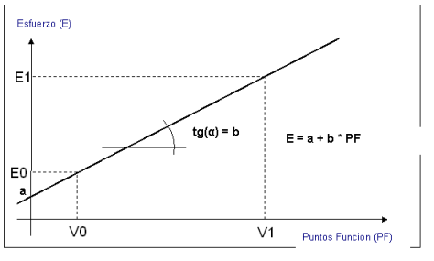

Tomando **a** el valor *31,26399* y **b** el valor *1,499878*, dejando a los módulos con el siguiente esfuerzo:

|  |  |  |  |  |  |  |  |
| --- | --- | --- | --- | --- | --- | --- | --- |
| Modulo | 1 | 2 | 3 | 4 | 5 | 6 | 7 |
| ESFUERZO | 142 | 117,93 | 94,71 | 94,03 | 83,76 | 80,40 | 99,51 |

Todos los datos usados para realizar dichos cálculos se encuentran en el Excel adjuntado a la tarea, dividido en diferentes hojas por cada módulo, aparte de una extra donde se agrupan todas las estimaciones.